Приложение 1
Личное дело созвездия
Название на русском  Название на латыни  Трехбуквенное сокращение | Астеризм – ярчайшие звезды созвездия и вариант их соединения
Рисунок мифического героя/ животного/ предмета, в честь которого названо созвездие | Названия ярчайших звезд  Интересные астрономические объекты в созвездии  Интересные факты
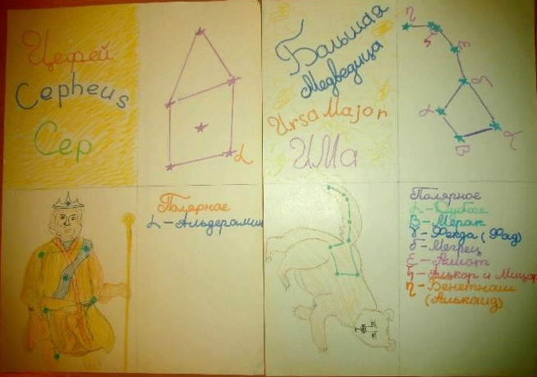
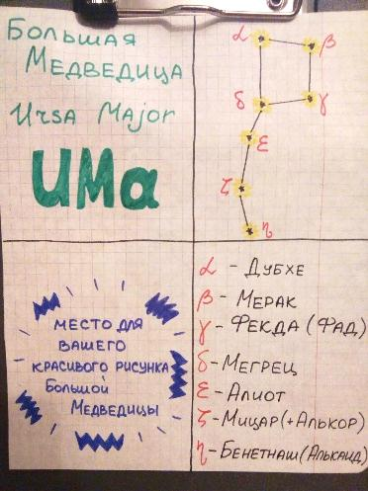
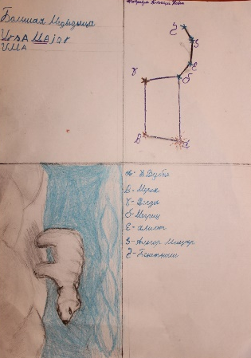
Примеры личных дел:

